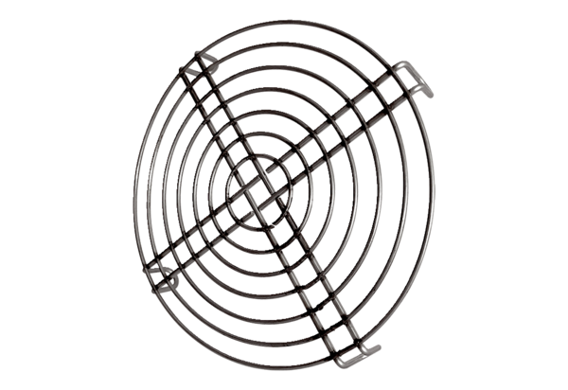Kratka ochronna do wlotu powietrza SGEI K 28Opakowanie jednostkowe: 1 sztukaAsortyment: C
Numer artykułu: 0073.0464Producent: MAICO

